___________________ viloyati _______________ tumani
Oliy ta'lim, fan va innovatsiyalar vazirligi tasarrufidagi
_______________ universiteti (instituti)
professor-o'qituvchisi
__________________________________________ ning
Oliy talim uchun Genetika fanidan
«Xujayraning jinsiz bo'linishi va uning tiplari. Xromosoma tuzilishi, tarkibi va vazifalari.»
mavzusidagi
DARS ISHLANMASI
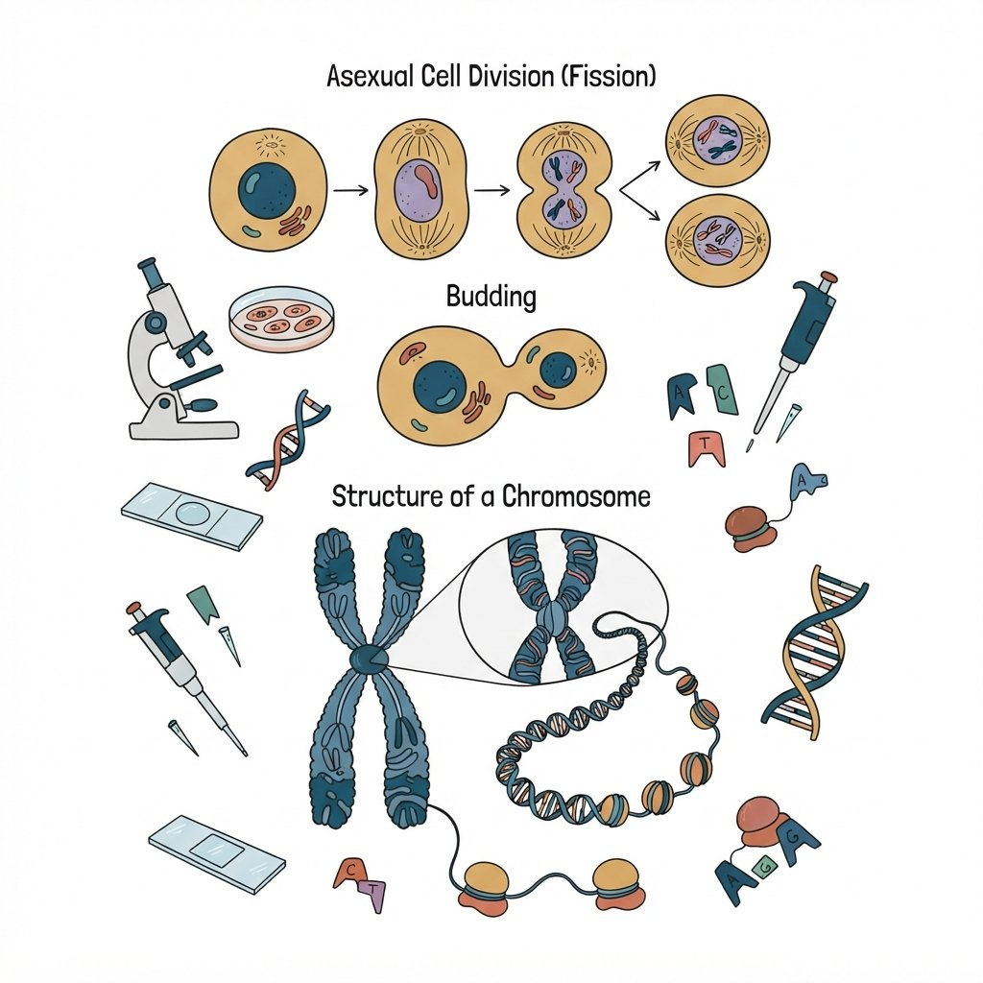
Sana:________________________________
Mavzu: Xujayraning jinsiz bo'linishi va uning tiplari. Xromosoma tuzilishi, tarkibi va vazifalari.
Darsning maqsadi:
Ta'limiy: O'quvchilarga hujayraning jinsiz bo'linishi mexanizmlari, uning turlari hamda xromosomalarning tuzilishi, tarkibi va funksiyalari haqida tizimli bilimlar berish.
Tarbiyaviy: O'quvchilarda ilm-fanga nisbatan hurmat va qiziqishni oshirish, ilmiy dunyoqarashni shakllantirish hamda tadqiqotchilikka intilishni rag'batlantirish.
Rivojlantiruvchi: O'quvchilarning mantiqiy fikrlash, tahlil qilish, umumlashtirish va biologik jarayonlarni izohlash ko'nikmalarini rivojlantirish, hamda ilmiy terminologiyadan foydalanish savodxonligini oshirish.
Dars turi: Yangi bilim berish va ko'nikma shakllantirish
Metodlar: Aqliy hujum, Klaster, Muloqot, Savol-javob, Zanjir
Jihozlar: O'quv dasturi, Darslik, Prezentatsiya, Kompyuter, Proyektor, Ko'rgazma qurollar
Kutiladigan natijalar:
O'qituvchi: Dars jarayonida zamonaviy pedagogik texnologiyalardan samarali foydalangan holda, o'quvchilarning mavzuni chuqur o'zlashtirishlari uchun qulay sharoit yaratadi. Mavzuga oid nazariy bilimlarni amaliy misollar bilan boyitib, o'quvchilarning faolligini ta'minlaydi.
O'quvchi: O'quvchilar hujayraning jinsiz bo'linishining asosiy turlari va xromosomalarning tuzilishi, tarkibi hamda vazifalari haqida aniq tasavvurga ega bo'ladilar. Mavzu doirasida berilgan savollarga ilmiy asoslangan holda javob bera oladilar va o'z fikrlarini erkin bayon eta oladilar.
Darsning borishi:
T/R | Bosqich | Vaqti
1 | Tashkiliy qism | 3 daqiqa
2 | O'tgan mavzuni mustahkamlash | 7 daqiqa
3 | Yangi mavzu bayoni | 20 daqiqa
4 | Yangi mavzuni mustahkamlash | 10 daqiqa
5 | O'quvchilarni rag'batlantirish. Darsni yakunlash. | 2 daqiqa
6 | Uyga vazifa | 3 daqiqa
 | Jami | 45 daqiqa
Ko'rgazma qurollar
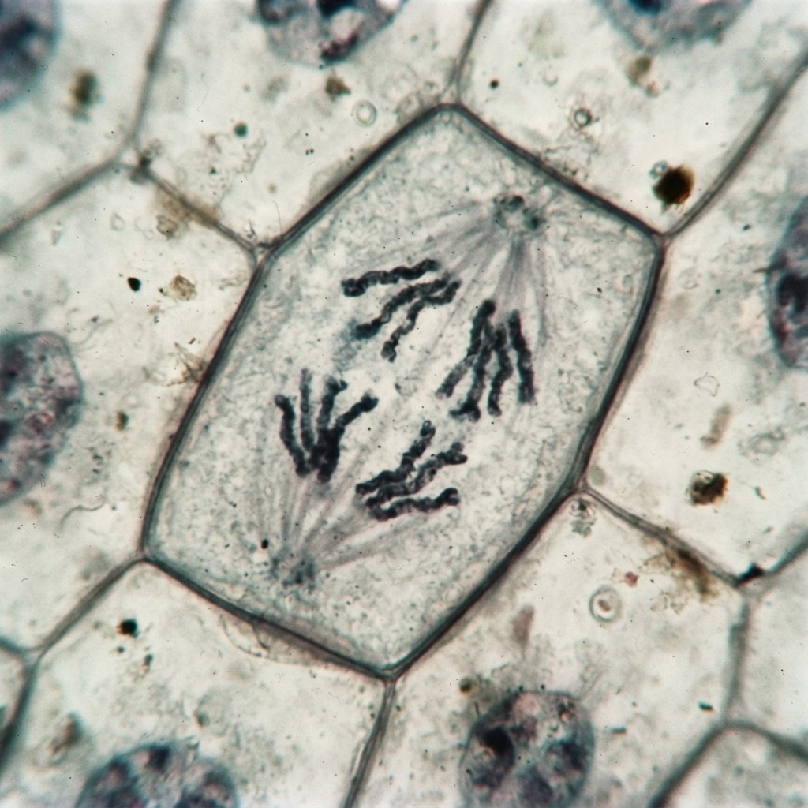
Hujayraning mitoz orqali bo'linish jarayoni
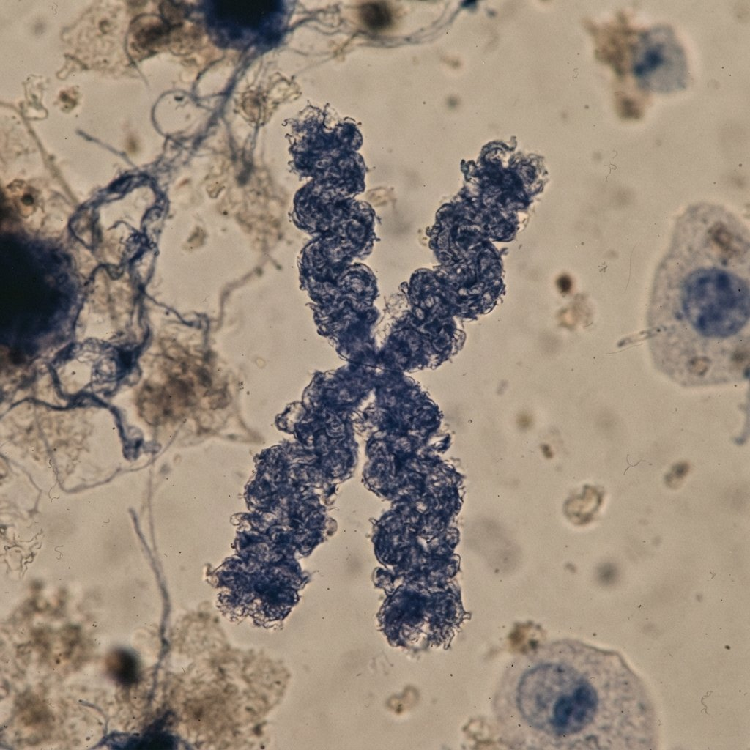
Xromosomaning tuzilishi
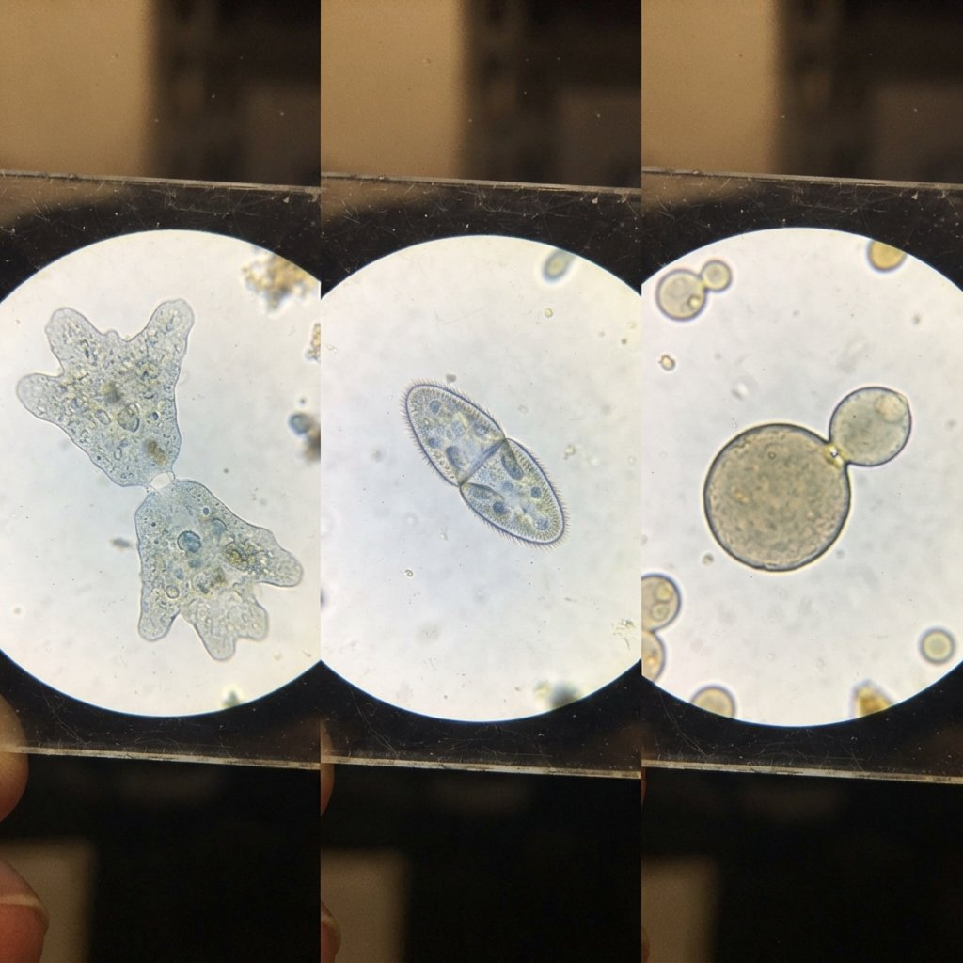
Hujayraning jinsiz ko'payish turlari
I. Tashkiliy qism
Salomlashish, davomatni aniqlash, o'quvchilarni darsga tayyorlash.
II. O'tgan mavzuni mustahkamlash
O'quvchilarning bilim va ko'nikmalari savollar orqali tekshiriladi, uyga berilgan vazifa so'ralib, o'quvchilar baholanadi.
III. Yangi mavzu bayoni
Hurmatli talabalar, bugungi darsimizda biz hujayraning jinsiz ko'payish usullari va bu jarayonda muhim rol o'ynovchi xromosomalarning tuzilishi, tarkibi hamda vazifalari haqida chuqur bilimga ega bo'lamiz. Hujayraning jinsiz ko'payishi — bu organizmning irsiy axborotni o'zgarishsiz avlodlarga yetkazishining eng sodda va keng tarqalgan usuli hisoblanadi. Bu jarayon, ayniqsa, bir hujayrali organizmlarda va ko'p hujayrali organizmlarning vegetativ ko'payishida muhim ahamiyat kasb etadi. Biz bilamizki, har bir tirik organizmning asosiy birligi hujayra bo'lib, uning ichidagi genetik material hujayra bo'linishi orqali uzluksiz avlodlarga o'tadi. Jinsiz ko'payishda esa bu jarayon bir ota-onadan amalga oshadi va hosil bo'lgan hujayralar ota-ona hujayra bilan genetik jihatdan bir xil bo'ladi.
Asosiy tushunchalar
Jinsiz ko'payish — Bir ota-ona hujayradan genetik jihatdan bir xil bo'lgan yangi hujayralar yoki organizmlarning hosil bo'lish jarayoni.
Xromosoma — Hujayra yadrosida joylashgan, irsiy axborotni o'zida saqlovchi va irsiylanishni ta'minlovchi tuzilma.
Mitoxondriya — Hujayraning energiya ishlab chiqaruvchi organellasi, hujayra bo'linishida ham ishtirok etadi.
Sitokinezi — Hujayra bo'linishining oxirgi bosqichi bo'lib, unda sitoplazma bo'linadi va ikkita qiz hujayra hosil bo'ladi.

Hujayraning jinsiz ko'payishining bir necha asosiy tiplari mavjud. Ulardan eng keng tarqalgani bo'linish usuli hisoblanadi. Bu usul ko'pincha bir hujayrali organizmlarda, masalan, bakteriyalar va amyoba kabi sodda organizmlarda kuzatiladi. Bunda ota-ona hujayrasi teng ikkiga bo'linib, ikkita bir xil qiz hujayrani hosil qiladi. Sporalar orqali ko'payish esa o'simliklar (ayniqsa, suvo'tlar, zamburug'lar, ba'zi o'simliklar) va ayrim hayvonlarda uchraydi. Bunda maxsus hujayralar – sporalar hosil bo'lib, ular qulay sharoit tug'ilganda yangi organizmni rivojlantiradi. Ko'payish (partenogenez) esa urg'ochi jinsiy hujayraning urug'lanmasdan rivojlanishi bo'lib, bu ba'zi hasharotlar va umurtqali hayvonlarda kuzatiladi. Shuningdek, vegetativ ko'payish ko'p hujayrali o'simliklarda tanasining biror qismi (ildiz, poya, barg) orqali amalga oshadi.
Xromosomalarning tuzilishi va tarkibi ham jinsiz ko'payish jarayonining to'g'ri kechishi uchun nihoyatda muhimdir. Xromosomalar deoksiribonuklein kislota (DNK) va oqsil (histonlar) molekulalaridan tashkil topgan murakkab tuzilmalar. DNK molekulasi irsiy axborotni kodlashtiruvchi genlarni o'z ichiga oladi. Bo'linish jarayonida DNK o'zini takrorlaydi (replikatsiya) va har bir qiz hujayraga genetik materialning to'liq nusxasi o'tadi. Xromosomalar hujayra siklining ma'lum bosqichlarida ixchamlanib, mikroskop ostida ko'rinadigan tuzilmalarga aylanadi. Ularning asosiy vazifasi – irsiy ma'lumotni saqlash, uzatish va hujayra bo'linishini boshqarishdir. Xromosomalarning soni va tuzilishi tur uchun spesifik bo'lib, bu organizmning o'ziga xos xususiyatlarini belgilaydi.
Jinsiz ko'payish tiplari va misollar
Ko'payish tipi | Misollar
Bo'linish | Bakteriyalar, amyoba, parameciy
Sporalar orqali | Zamburug'lar, paporotniklar, suvo'tlar
Vegetativ ko'payish | Kartoshka tuganagi, qalamcha, ildiz bachkisi
Partenogenez | Arilar (urug'lanmagan tuxumdan erkagi rivojlanadi)

Keling, hujayraning bo'linish orqali jinsiz ko'payishini bir misol orqali ko'rib chiqamiz. Masalan, bakteriya hujayrasining oddiy bo'linishi jarayonini olaylik. Avvalo, hujayraning ichidagi DNK molekulasi o'zini takrorlaydi, ya'ni replikatsiya sodir bo'ladi. Natijada ikkita bir xil DNK molekulasi hosil bo'ladi. Keyin hujayra cho'ziladi va ikkita DNK molekulasi bir-biridan uzoqlashadi. So'ngra hujayra devori o'rtada hosil bo'lib, hujayrani ikkiga ajratadi. Bu jarayon bipolyar bo'linish deb ham ataladi. Natijada ota-ona hujayrasi bilan genetik jihatdan to'liq o'xshash bo'lgan ikkita qiz bakteriya hujayrasi paydo bo'ladi. Bu jarayon juda tez sodir bo'lishi mumkin, ba'zi bakteriyalar hatto 20 daqiqada bir marta bo'linadi.
Bilasizmi?
Ayrim o'simliklar, masalan, hidra, tanasidan kichik kurtak hosil qilib, keyinchalik undan ajralib mustaqil organizmga aylanadi. Bu ham jinsiz ko'payishning bir turi bo'lib, kurtaklanish deb ataladi.

Hujayraning jinsiz ko'payishi hayotda keng tarqalgan bo'lib, tabiatning o'ziga xos mo''jizalaridan biridir. Lekin talabalar ko'pincha jinsiz ko'payishni jinsiy ko'payish bilan adashtirib qo'yishadi. Jinsiz ko'payishda faqat bir ota-ona ishtirok etadi va hosil bo'lgan organizmlar genetik jihatdan ota-onasiga o'xshash bo'ladi. Jinsiy ko'payishda esa ikki ota-ona ishtirok etadi va hosil bo'lgan organizmlar genetik jihatdan ota-onalaridan farq qilishi mumkin, bu esa yangi belgilarning paydo bo'lishiga olib keladi. Shuningdek, xromosomalarning tarkibi va vazifalarini to'g'ri tushunish muhim. Xromosomalar irsiyatning asosiy tashuvchisi bo'lib, ulardagi DNKda genlar joylashgan. Bu genlar organizmning barcha belgi va xususiyatlarini belgilab beradi. | 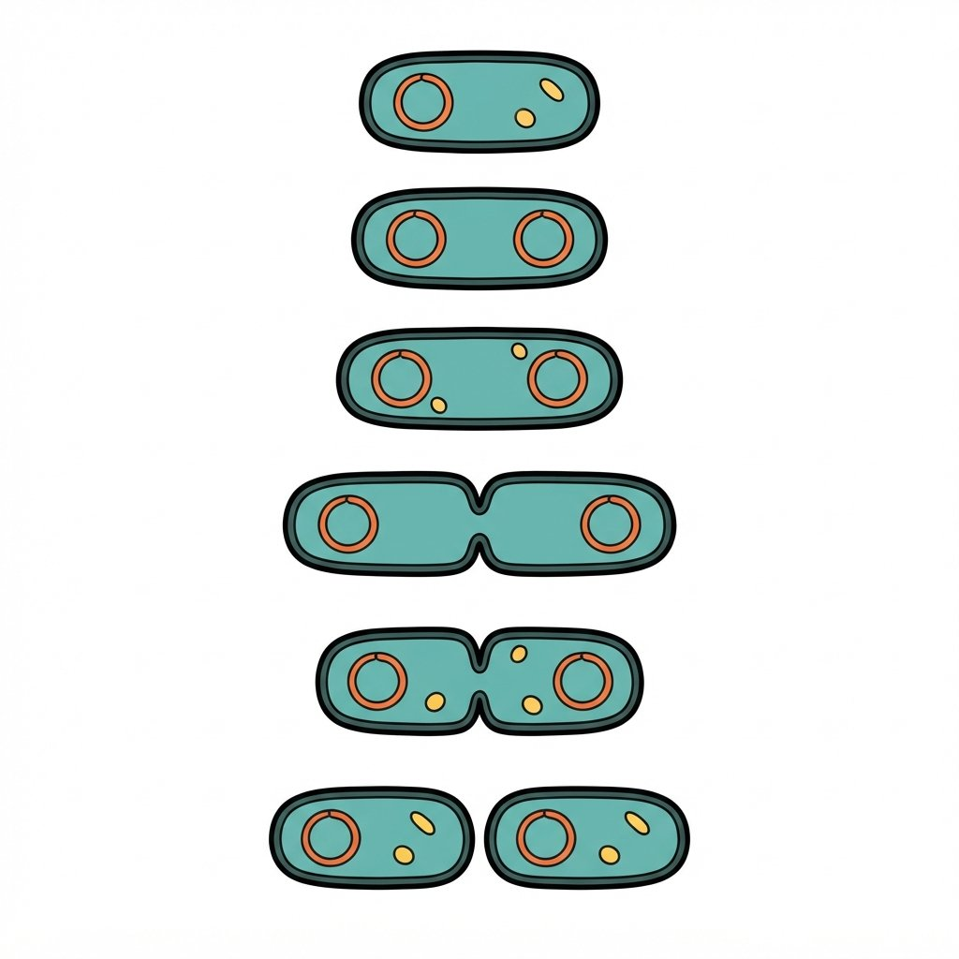

1. Aşağıdaki jinsiz ko'payish usullarini ularning ta'riflari bilan moslang:\na) Bo'linish\nb) Sporalar orqali ko'payish\nc) Kurtaklanish\nd) Vegetativ ko'payish
1. O'simlikning tanasining biror qismi orqali ko'payishi.
2. Bir hujayrali organizmlarning teng ikkiga bo'linishi.
3. Maxsus hujayralar (spora) hosil qilib ko'payish.
4. Hayvon yoki o'simlik tanasida kurtak paydo bo'lib, undan yangi organizm rivojlanishi.
Javob: a)-2, b)-3, c)-4, d)-1. Bo'linish - bu bir hujayrali organizmlarning teng ikkiga bo'linishi. Sporalar orqali ko'payish - maxsus sporalarning hosil bo'lishi. Kurtaklanish - tanada kurtakning paydo bo'lib rivojlanishi. Vegetativ ko'payish - tananing biror qismi orqali ko'payish.
2. Guruhlarda ishlash: Xromosomaning tuzilishini va asosiy vazifalarini tushuntirib bering. Xromosomalar qanday moddalardan tashkil topgan?
Javob: Xromosomalar DNK va oqsil (asosan, histonlar) molekulalaridan tashkil topgan. Ularning asosiy vazifasi irsiy axborotni (genlarni) saqlash, hujayra bo'linishi orqali avlodlarga uzatish va organizmning rivojlanishini boshqarishdir.
3. O'quvchilardan bir juft bo'lib, hujayraning jinsiz ko'payishining ahamiyati haqida qisqacha suhbatlashishlarini so'rang.
Javob: Jinsiz ko'payish organizmlarning tez va ko'p sonli bo'lib ko'payishini ta'minlaydi. Bu irsiy axborotning o'zgarishsiz avlodlarga o'tishini kafolatlaydi, bu esa turning barqarorligini saqlashda muhim rol o'ynaydi. Ayniqsa, qulay sharoitlarda organizmlarning tez tarqalishiga yordam beradi.
4. Berilgan gaplardagi jinsiz ko'payish usulini aniqlang:\na) Bakteriyalar har 20 daqiqada bir marta bo'linib ko'payadi.\nb) Kartoshka ko'chati uning tuganagidan olingan bo'laklar orqali ekiladi.\nc) Ayrim zamburug'lar havoda tarqaladigan sporalar yordamida ko'payadi.\nd) Hidra tanasida kichik o'simta – kurtak hosil bo'lib, undan yangi hidra rivojlanadi.
Javob: a) Bo'linish. b) Vegetativ ko'payish (tuganak orqali). c) Sporalar orqali ko'payish. d) Kurtaklanish.
5. Mustaqil ish: Xromosomaning DNK va oqsil qismlarining vazifalarini jadval ko'rinishida yozing.
Javob: <table><thead><tr><td>Tuzilma qismi</td><td>Vazifasi</td></tr></thead><tbody><tr><td>DNK</td><td>Irsiy axborotni (genlarni) saqlaydi, o'zini takrorlaydi (replikatsiya).</td></tr><tr><td>Oqsil (Histon)</td><td>DNK molekulasini o'rashga va ixcham xromosomalar hosil qilishga yordam beradi, genlarning faolligini tartibga soladi.</td></tr></tbody></table>
6. Oraliq mashq: Siz jinsiz ko'payishning qaysi turini eng samarali deb hisoblaysiz va nega? Guruhda muhokama qiling.
Javob: Bu savolga har bir talaba o'z fikrini bildirishi mumkin. Masalan, ba'zilar bakteriyalarning tez bo'linishini samarali desa, boshqalar o'simliklarning vegetativ ko'payishini afzal ko'rishi mumkin. Muhimi, har bir usulning o'ziga xos afzalliklari va kamchiliklari borligini tushunish.
7. Rasmli topshiriq: Quyida keltirilgan rasmlardagi hujayra bo'linishining qaysi turiga mansubligini aniqlang va mos nom bering. (Bu yerda ikki xil rasmlar tasavvur qilinadi: biri bakteriya bo'linishi, ikkinchisi esa hayvon hujayrasining mitoz bo'linishi).
Javob: Birinchi rasmda bakteriya hujayrasining oddiy (bipolyar) bo'linishi tasvirlangan. Ikkinchi rasmda esa ko'p hujayrali organizmlarda uchraydigan mitoz bo'linish jarayoni (masalan, hayvon hujayrasi) ko'rsatilgan bo'lishi mumkin, bunda xromosomalar aniq ko'rinadi va bo'linish murakkabroq kechadi.
8. Quyidagi gaplarni to'ldiring:
a) Har bir hujayraning genetik materiali \_\_\_\_\_\_\_\_\_\_\_\_\_\_\_\_\_\_ molekulasida joylashgan.\nb) Jinsiz ko'payishda hosil bo'lgan hujayralar ota-ona hujayrasi bilan \_\_\_\_\_\_\_\_\_\_\_\_\_\_\_\_\_\_ bo'ladi.\nc) Xromosomalar \_\_\_\_\_\_\_\_\_\_\_\_\_\_\_\_\_\_ va \_\_\_\_\_\_\_\_\_\_\_\_\_\_\_\_\_\_ dan tashkil topgan.
Javob: a) Deoksiribonuklein kislota (DNK). b) Genetik jihatdan bir xil. c) Deoksiribonuklein kislota (DNK) va oqsil.
9. Ijodiy topshiriq: O'zingiz yaratgan xayoliy organizmning jinsiz ko'payish usulini va uning xromosomalari haqida qisqacha ma'lumot bering.
Javob: Talabalar o'z tasavvurlariga ko'ra har xil javoblar berishlari mumkin. Masalan: 'Mening "Yulduzcha" nomli organizmim, u yulduz shaklida bo'lib, tanasidagi beshta shoxchasidan biri ajralib, yangi "Yulduzcha"ni hosil qiladi (kurtaklanish). Uning xromosomalari oddiy tuzilishga ega va DNKsi quyuq binafsha rangda ko'rinadi.'
10. Qiyosiy tahlil: Jinsiz ko'payish va jinsiy ko'payish o'rtasidagi asosiy farqlarni jadval shaklida ko'rsating.
Javob: <table><thead><tr><td>Farq belgilari</td><td>Jinsiz ko'payish</td><td>Jinsiy ko'payish</td></tr></thead><tbody><tr><td>Ota-ona soni</td><td>Bir</td><td>Ikki</td></tr><tr><td>Hosil bo'lgan organizmlarning genetik o'xshashligi</td><td>Ota-onasiga to'liq o'xshash</td><td>Ota-onalaridan farq qilishi mumkin</td></tr><tr><td>Irsiy materialning o'zgarishi</td><td>Kuzatilmaydi (mutatsiyalar bo'lmasa)</td><td>Genetik rekombinatsiya natijasida o'zgarishlar yuzaga keladi</td></tr><tr><td>Mexanizmi</td><td>Bo'linish, kurtaklanish, vegetativ usullar, sporalar hosil bo'lishi</td><td>Gametlarning hosil bo'lishi va ularning qo'shilishi (urug'lanish)</td></tr></tbody></table>
IV. Yangi mavzuni mustahkamlash
🎲 Interaktiv o'yin: Zanjir (7 daqiqa)
Talabalar xujayraning jinsiz bo'linishi turlari va xromosomalar haqidagi bilimlarni mustahkamlaydi.
1. O'qituvchi dars mavzusiga oid birinchi savolni aytadi, masalan: 'Xujayraning jinsiz bo'linishining asosiy bosqichlaridan birini ayting'.
2. Birinchi talaba javob beradi va keyingi savolni berish uchun o'zidan keyin turgan talabaning ismini aytadi.
3. Savol-javob jarayoni xujayraning jinsiz bo'linishining barcha turlari va xromosomalar tuzilishi, tarkibi hamda vazifalarini qamrab olguncha davom etadi.
4. Oxirgi talaba javob bergach, o'qituvchi topshiriqni yakunlaydi va eng faol ishtirokchilarni rag'batlantiradi.

🖥 INTERAKTIV O'YIN: ELEKTRON DOSKADA
Talaba xromosoma tuzilishi tarkibiy qismlarini ularning vazifalari bilan moslashtiradi.
Sentromera — Xromosoma qismlarini biriktiruvchi markaziy qism
Xromatid — Bo'linish jarayonida hosil bo'ladigan ikkita bir xil ip
Telomera — Xromosomaning uchki qismi
Genetik axborot — DNK molekulasida saqlanadi
Javob (o'qituvchi uchun): Sentromera - Xromosoma qismlarini biriktiruvchi markaziy qism, Xromatid - Bo'linish jarayonida hosil bo'ladigan ikkita bir xil ip, Telomera - Xromosomaning uchki qismi, Genetik axborot - DNK molekulasida saqlanadi
1. Xujayraning jinsiz bo'linishining qaysi turi mitozdan farqli o'laroq, ko'p hujayrali organizmlarda jinsiy hujayralar hosil bo'lishida ishtirok etadi?
A) Amitoz
B) Mitoz
C) Mevoz
D) Partenogenez
To'g'ri javob: C) Mevoz
2. Xromosomaning tarkibiy qismlari bo'lmish ikki qardosh xromatidni bir-biriga bog'lab turuvchi asosiy qism qanday ataladi?
A) Telomera
B) Genom
C) Sentromera
D) Xromatid
To'g'ri javob: C) Sentromera
3. Xujayraning jinsiz bo'linishining qaysi tipi ayniqsa bakteriyalar va bir hujayrali organizmlarda uchraydi va hujayra yadrosining bo'linishini o'z ichiga olmaydi?
A) Mitoz
B) Meioz
C) Partenogenez
D) Amitoz
To'g'ri javob: D) Amitoz
4. Xromosomaning asosiy vazifasi nima?
A) Hujayra nafas olishini ta'minlash
B) Oqsillar sintezini boshqarish
C) Naslga oid axborotni saqlash va uzatish
D) Energiya ishlab chiqarish
To'g'ri javob: C) Naslga oid axborotni saqlash va uzatish
5. Mitoz bo'linish natijasida hosil bo'ladigan yangi hujayralar soni va ularning genetik jihatdan qanday bo'lishi haqida nima deyish mumkin?
A) Ikkita, ota-ona hujayrasi bilan bir xil
B) To'rtta, genetik jihatdan farqli
C) Ikkita, genetik jihatdan farqli
D) Bir dona, ota-ona hujayrasi bilan bir xil
To'g'ri javob: A) Ikkita, ota-ona hujayrasi bilan bir xil

 | Mavzuni mustahkamlash uchun soffia.uz interaktiv o'yini - havolani elektron doskada oching yoki QR kodni skanerlang:  https://soffia.uz/uz/games/quiz/play?slug=xujayraning-jinsiz-bo-linishi-va-uning-tiplari-xromosoma-tuzilishi-tarkibi-va-vazifalari | 
V. O'quvchilarni rag'batlantirish. Darsni yakunlash.
Darsda faol qatnashgan o'quvchilar rag'bat kartochkalari bilan rag'batlantiriladi. Dars yakunlanadi va baholar e'lon qilinadi.
VI. Uyga vazifa
11. Mitotik bo'linishning interfaza bosqichida DNK sintezining ahamiyatini tushuntiring. Ushbu jarayonning natijasida xromosomalar qanday o'zgarishlarga uchraydi?
Javob: Mitotik bo'linishning interfaza bosqichida DNK sintezi hujayraning keyingi bo'linishga tayyorlanishining muhim qismidir. Ushbu jarayonda DNK molekulasi o'zining replikatsiyasini amalga oshiradi, ya'ni har bir xromosoma o'zining aniq nusxasini hosil qiladi. Natijada, har bir xromosoma ikkita xromatidadan iborat bo'lib, ular sentromera bilan birikkan holda bo'ladi. Bu esa keyingi mitoz bosqichlarida xromatidlarning ajralib chiqishi va qiz hujayralarga teng taqsimlanishi uchun sharoit yaratadi.
12. Hujayraning jinsiz bo'linishining asosiy tiplarini sanab o'ting va ulardan birining (masalan, bo'linish) xususiyatlarini qisqacha izohlang.
Javob: Hujayraning jinsiz bo'linishining asosiy tiplariga bo'linish, ko'payish (gemmatsiya) va partenogenez kiradi. Bo'linish - bu eng keng tarqalgan usul bo'lib, unda bir hujayra ikkita teng qismlarga ajraladi. Masalan, bakteriyalar va ayrim bir hujayrali organizmlarda bu jarayon ikki yoqlama bo'linish orqali amalga oshadi. Hujayra o'lchami kattalashadi, DNK replikatsiya qilinadi va keyin sitoplazma hamda hujayra membranalari bo'linib, ikki qiz hujayra hosil bo'ladi.
13. Xromosomaning tuzilishi va tarkibini tavsiflang. Xromosomalarning asosiy vazifalarini sanab o'ting.
Javob: Xromosoma - bu hujayra yadrosida joylashgan, genetik materialni (DNK) tashuvchi tuzilma. U DNK va histon oqsillaridan tashkil topgan. DNK uzun molekula bo'lib, genetik ma'lumotni o'zida saqlaydi, histon oqsillari esa DNKni o'rash va ixchamlashtirishga yordam beradi. Xromosomalarning asosiy vazifalari quyidagilardir: genetik ma'lumotni saqlash va uzatish, nasldan-naslga irsiy belgilarni olib o'tish va hujayra bo'linishi jarayonida DNKni taqsimlashni ta'minlash.

